Синичкин день
НАДО ПТИЦАМ ПОМОГАТЬ!
Покормите птиц зимой.
Пусть со всех концов
К вам слетятся, как домой,
Стайки на крыльцо.
Приучите птиц в мороз
К своему окну,
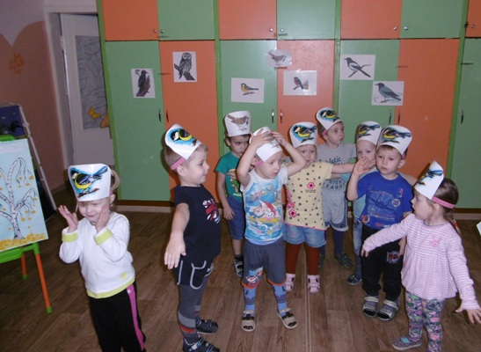
Чтоб без песен не пришлось
Нам встречать весну.

Поздней осенью, 12 ноября, в народе отмечают «Синичкин день». Наши предки встречали его шумно и празднично: развешивали на ветвях деревьев любимые лакомства для птиц, устраивали вечерки.

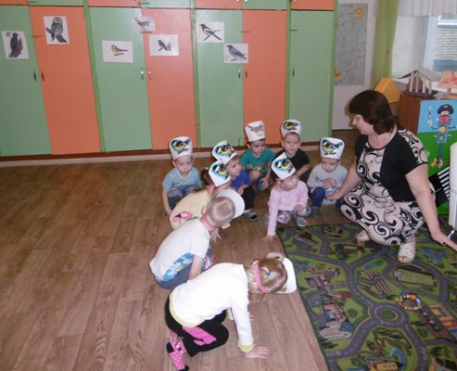
Накануне «Синичкиного дня» в группе № 18 стартовал проект «Трудно птицам зимовать, надо птицам помогать!» Цель данного проекта — воспитывать познавательный интерес, бережное отношение к зимующим птицам.

В процесс реализации проекта активно включились воспитанники и их родители. Расширению знаний дошкольников о зимующих в наших краях птицах, характерных особенностях их поведения и питания способствовали беседы, рассматривание пернатых на иллюстрациях в книгах и журналах, отгадывание загадок, заучивание скороговорок и считалок.

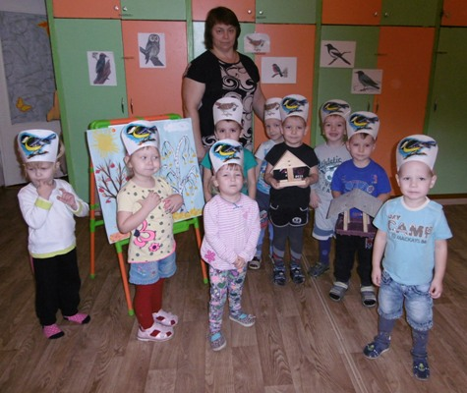

Малыши рисовали синичек. Дидактические и подвижные игры с соответствующей тематикой также пришлись ребятам по душе. Закрепляли полученные знания чтением художественной литературы.

Отдельное спасибо хочется сказать неравнодушным родителям, которые смастерили красивые кормушки, принесли корм для птичек. Восторгу ребят не было предела, когда они помогали лепить угощение для птиц. Они его назвали «пончики для птиц».

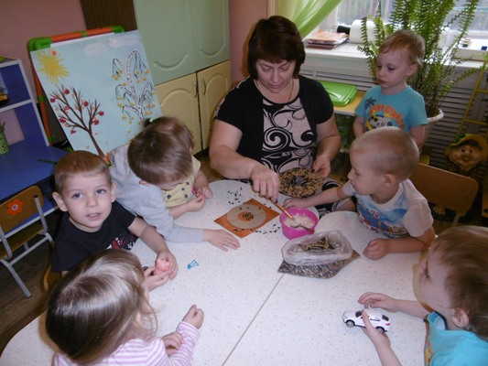

Дети наблюдают, как голодные пичужки прилетают к кормушке,
с осторожностью оглядываясь, клюют семечки и крошки хлеба.
Мальчишки и девчонки чувствуют свою значимость в этом мире, а это так важно для формирования и сохранения психологического здоровья каждого ребенка.

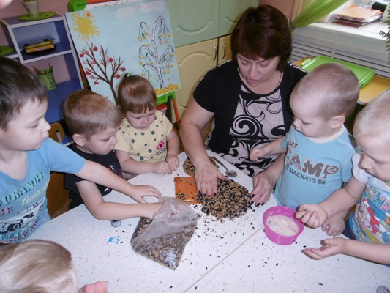

Знать, что его любят мама и папа, бабушка и дедушка, воспитатели в детском саду, а ещё знать, что он нужен этим крохотным птичкам, которые каждое утро прилетают к кормушке, садятся на ветки и ждут, когда ребята принесут им очередную порцию угощения!
Мы надеемся, что нашим «подшефным» будет легче пережить морозную зиму!

